Die Steuerung von fahrerlosen Transportsystemen 9/10 – A 3

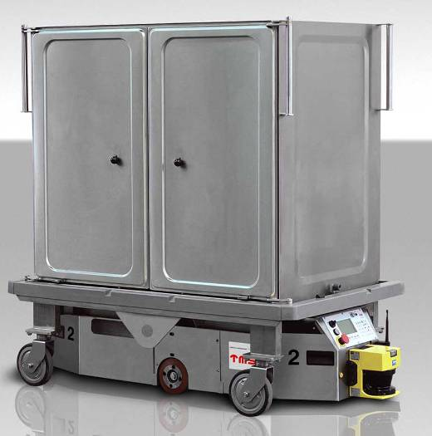
Fahrerlose Transportsysteme werden für vielfältige Aufgaben im produzierenden und Dienstleistungsgewerbe eingesetzt. So ist der abgebildete Unterfahrschlepper beim Einsatz in Krankenhäusern zur Ver- und Entsorgung der Stationen vorgesehen, z. B. zum automatischen Transport von Rollcontainern für Wäsche, Essen oder Medikamente.
Unterfahrschlepper

Stellt den Einsatz fahrerloser Transportsysteme vor. Erläutert unterschiedliche technische Lösungen zur Steuerung solcher Transportsysteme. Demonstriert die grundsätzliche Funktionsweise an einem Beispiel
Hinweise:
- Erarbeitet mithilfe einer Internetrecherche eine Übersicht. Erstellt dazu eine geeignete Präsentation.
- Entwickelt das Programm für die Steuerung eines der zur Verfügung stehenden Fahrzeuge, damit es folgende Aufgabe erfüllen kann:
Das Transportsystem soll von einem Startpunkt A um ein Hindernis zu einem Punkt B fahren.
A
B

Als Fahrzeuge können z. B. zur Verfügung gestellt werden:
- Fahrzeug A: ein Motor, lenkbar, ohne Sensoren
- Fahrzeug B: zwei Motoren, Ketten einzeln angetrieben, ohne Sensoren
- Fahrzeug C: zwei Motoren, Ketten einzeln angetrieben, mit Lichtsensoren
- Fahrzeug D: zwei Motoren, Ketten einzeln angetrieben, mit Abstandssensor
Die Steuerung von fahrerlosen Transportsystemen 9/10 – H 3
Hinweise zur Einordnung in den Lehrplan und zum Erwartungshorizont
Aspekt | Lehrplanbezug | Beschreibung einer ausreichenden Schülerleistung
Gruppenarbeit | - miteinander kooperieren, Verantwortung übernehmen, solidarisch und tolerant handeln  - vereinbarte Regeln einhalten  - angemessener Umgang mit Konflikten  (Grundsatzband) | - mit Hinweisen die Komplexität der Aufgabenstellung erfassen und in Teilaufgaben aufgliedern  - mit Unterstützung die Gruppenarbeit inhaltlich und organisatorisch planen und auf die Einhaltung des Planes achten  - nach Hinweisen die Arbeitsaufgaben geeignet aufteilen, sich meist sachlich austauschen und Kompromisse finden
Recherche | - Texte, Ablaufpläne und Schemata aus unterschiedlichen Quellen auf Relevanz beurteilen und erschließen | - aus dem Internet mehrere Einsatzmöglichkeiten von fahrerlosen Transportsystemen ermitteln, wobei eine Systematik nicht zu erkennen ist
Steuerungsaufgabe | - Eigenschaften von Signalen erkennen und technisch mögliche Verarbeitungen kennen und beschreiben  - komplexe technische Probleme erkennen, analysieren und in Teilprobleme zerlegen  - selbstständig Ideen sammeln, eigene Lösungen entwerfen und auswählen  - die Lösung selbstständig planen und realisieren  - das Endprodukt testen und optimieren | - für eine Steuerungsmöglichkeit den prinzipiellen Aufbau skizzieren  - sich die Wirkungsweise der Steuerung im Wesentlichen korrekt erschließen  - mit Hilfen für das Fahrzeug B für eine festgelegte Fahrtroute ein Steuerprogramm erstellen  - auf der Grundlage mehrerer Testfahrten ihr Programm mit Unterstützung verbessern
Präsentation | - Untersuchungsergebnisse aufbereiten und präsentieren | - ihre Arbeitsergebnisse in knapper Form, unter Nutzung der Fachsprache und mit erkennbarer Struktur vorstellen  - in die Präsentation Skizzen, den Ablaufplan und die Demonstration der Steuerung des Fahrzeugen einbeziehen
Hinweise zur Variation dieser Aufgabe
Als zu steuernde technische Systeme eignen sich auch Modelle eines Personenaufzuges, einer Parkhausschranke, eines Plotters, einer Waschmaschine oder einer CNC-Maschine.
Quellennachweis
Seite | Bezeichnung | Quelle
29 | Bild Unterfahrschlepper | TMS Automotion GmbH Linz unter http://upload.wikimedia.org/wikipedia/de/thumb/d/da/  Unterfahrschlepper-FTF.JPG/800px-Unterfahrschlepper-FTF.JP

Die Urheberrechte von verwendeten Materialien aus anderen Quellen wurden gewissenhaft beachtet. Sollte trotz aller Sorgfalt dennoch ein Urheberrecht nicht berücksichtigt worden sein, so wird darum gebeten, mit dem LISA in Halle (Saale) Kontakt aufzunehmen.

